“¿Oralidad o escritura?: problemática de las lenguas indígenas

Macximiliano Muño Orozco
Universidad de Sonora, México
Culturas Populares (Conaculta)

La escritura en las lenguas maternas es una preocupación constante para quienes tenemos la satisfacción y el compromiso de haber contribuido a impulsar la Educación Formal de los indígenas. Sobre todo pensando que la escritura puede ser un instrumento muy eficaz para la comunicación humana. Ya que los mensajes pueden ser notados y transmitidos a un mayor número de interlocutores de lo que hasta la fecha hoy permite la comunicación oral.

  - CONTENIDOS DEL LENGUAJE.
"Por lenguaje entendemos un conjunto de normas de comportamiento lingüístico, un conjunto de principios organizados para poner orden en tal comportamiento".
Aprender Francés o Yaqui, por ejemplo, es aprender las normas de comportamiento oral comunicativo y desarrollar la habilidad para aplicarlo tanto a la forma de nuestro comportamiento como a la comprensión del comportamiento de los otros (franceses o yaquis).
Las normas que comprenden todas las lenguas humanas conocidas pueden considerarse organizadas en varios sistemas o niveles, estos son: nivel fonológico; nivel morfológico; nivel sintáctico y además nivel semántico y simbólico.

El Sistema Fonológico:
El sistema fonológico comprende un conjunto de normas para distinguir las diferencias de sonido, entonación y acento que van coherentemente asociadas con las diferencias de significado. Así la /s/ inicial en inglés Stone precedida de la /t/ suena suave. Pero en cambio, precedida de la /h/ como en shine, suena diferente. Para el hablante de español o yaqui es básico el acento, puesto que se encuentra relacionado con diferentes significaciones: ánia = mundo; anía = ayudar; Secretaria (persona) y Secretaría (institución).

El Sistema Morfológico:
El sistema morfológico de una lengua comprende los diversos principios mediante los cuales se combinan los "morfos" o raíces para construir las palabras, incluyendo las maneras sistemáticas en que tales formas se modifican en estas combinaciones. Por ejemplo, en español decimos perrito, y sabemos que tiene tres morfos o formas: la raíz perr, el diminutivo ito y el género masculino.

El Sistema Sintáctico:
El sistema sintáctico de una lengua comprende los principios mediante los cuales se ordenan las palabras en cláusulas y frases. Existen varias categorías funcionales o partes de la oración en que se dividen las palabras o frases, así como existen principios que determinan su ordenación. En Inglés "white horse", el adjetivo se antepone al sustantivo. El sistema sintáctico también permite cambiar el ordenamiento de las frases, esto es: El fariseo toca el tambor, o bien, el tambor es tocado por el fariseo...

El Sistema Semántico:
El sistema semántico se ocupa de las normas mediante las cuales las personas eligen las palabras y las expresiones concretas para transmitir los significados específicos. Si decimos el "deste" está en la "desta" resulta incomprensible, por lo cual se precisa saber si el caballo está en el cobertizo, el corral o el potrero.

El Sistema Simbólico:
El sistema simbólico abarca los principios que determinan los usos expresivos y evocativos de las formas lingüísticas. Este es mi apá y este es mi padre denotan el mismo tipo de relación, aunque manifiestan actitudes distintas del hablante.

Esquemáticamente podríamos representar los anteriores niveles de la siguiente manera:

NIVEL SIMBÓLICO ESTRUCTURA DE LA EL
NIVEL SEMÁNTICO CULTURA LENGUAJE
+ DE LOS
NIVEL SINTÁCTICO ESTRUCTURA GRUPOS
NIVEL MORFOLÓGICO DE LA HUMANOS
NIVEL FONOLÓGICO LENGUA

Se puede decir que los tres primeros niveles están más directamente relacionados con la Estructura de la Lengua, en cambio los dos últimos niveles o sistemas dependen más de la Estructura de las Formas Culturales para poder interpretar su sentido.
Por qué decimos ESCTRUCTURA?, por su funcionamiento interdependiente. Esto es, que la combinación de fonemas del primer nivel nos da por resultado el segundo sistema (morfológico). A su vez la combinación de morfemas o raíces nos dará por resultado el nivel de la sintaxis, o bien, la formación de enunciados.

  - CIRCUITO DEL HABLA, UNIVERDADERO ACTO DE COMUNICACIÓN.
El lenguaje es multiforme... encabalgado en varios dominios. Por lo tanto el lenguaje es susceptible de ser estudiado desde diversos enfoques o puntos de vista: es psicológico, fisiológico, físico y social. Tomando la idea saussureana se puede representar así:

Circuito del Habla
Etapas

- 1.- Psicológica: imagen acústica y concepto
2.- Fisiológica: impulso a la imagen - fonación
- 3.- Física: emisión - recepción
- 4.- Social: acto total ida - vuelta

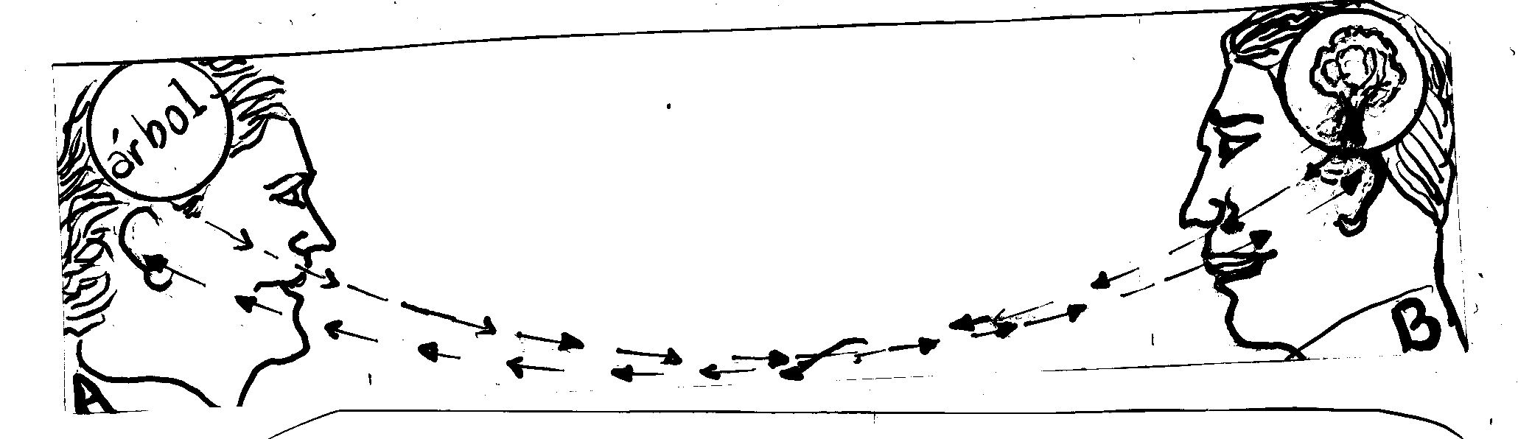

- El circuito inicia en el cerebro del hablante "A".
- El cerebro transmite a los órganos de fonación un impulso correlativo a la imagen.
- Las ondas sonoras se propagan de la boca del hablante "A" al oído del oyente "B"
- Se invierte el proceso y por lo mismo se socializa la información.
Por lo cual es más recomendable trabajar con el sistema de la Lengua en particular. Ya que este sistema es más finito, coherente y sistemático y, además, base de otros sistemas de la comunicación social como el alfabeto Braille, y los códigos de sordomudos, por ahora, el sistema de la lengua resulta el más confiable.

  - LENGUA HABLADA - LENGUA ESCRITA.
Ahora bien, para comunicarse con sus semejantes el hombre no solo se vale de la lengua hablada , sino también de la lengua escrita a la cual podemos definir como "un sistema de signos adoptados de manera consciente por un grupo de hablantes para representar de forma aproximada su lengua hablada. Así, por ejemplo, si una persona se encuentra en una región distante podemos enviarle una carta escrita, un fax, o bien, un correo electrónico.
Aún cuando sabemos que la escritura nunca podrá ser considerada como un equivalente exacto de la lengua hablada, pues el acto de comunicar lleva implícito una serie de funciones (emotivas, empáticas y participativas) que se diluyen a la hora de escribir. Ante lo cual es posible citar algunas diferencias entre la lengua hablada-escrita.
- La lengua hablada está compuesta por signos fonéticos o sonoros que la gente emite cuando quiere comunicar algo y que, obviamente, el receptor capta a través del oído.
- La lengua escrita está compuesta por signos gráficos que la gente fija cuando quiere comunicar algún mensaje y que, naturalmente, el receptor capta a través de la vista.
- La lengua hablada es efímera y dura solo el tiempo necesario de la emisión. En cambio la lengua escrita, permanece, deja constancia de los hechos.
La escritura comenzó cuando el hombre aprendió a comunicar sus ideas, sentimientos, necesidades (y pasiones diría J. Jacobo Rousseau) por medio de signos visibles. Aunque para poder entender esos signos los demás miembros de la comunidad necesitaban tener ideas de sus significado. Al principio las pinturas rupestres y los códices sirvieron como expresión de sus ideas. En períodos posteriores la llamada escritura fonética permitió al hombre expresar su pensamiento de manera que concordara con formas determinadas del habla, convirtiéndose en un instrumento más eficaz del lenguaje.
En la actualidad dos son los tipos de escritura más usados: La Ideográfica y la Fonética.
La escritura ideográfica consiste en representar la palabra con un signo único y visual que no tiene ninguna conexión con los sonidos que la componen. Por ejemplo: el concepto /sol/ se puede representar de la siguiente manera:
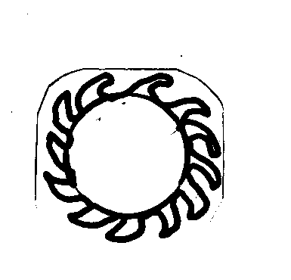
En cambio la escritura fonética... tratará de representar cada uno de los sonidos de las palabras que se pretenden escribir. Es decir, los denominados "fonemas" y para ello utilizamos signos que llamamos grafías o letras, ejemplo:
/ sol /
Con el tiempo la Escuela Asociacionista reunió o juntó tanto al concepto como a la imagen acústica, creándose una cierta arbitrariedad, porque no había ninguna razón natural para juntarlas. Sin embargo esta noción de signo lingüístico aún prevalece, esto es:
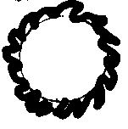= Concepto: Significado

SOL I. Acústica Significante

La arbitrariedad del signo también quiere decir que según la lengua de una determinada comunidad de habla se le puede dar diferente representación gráfica al mismo sonido. Ejemplo: la grafía que corresponde con la /b/ del español en ruso es como un número cinco 5 cerrado, en tanto que en Árabe se dibuja como la "c" pero con la pancita hacia abajo:

II. ALFABETOS PARA LAS LENGUAS INDÍGENAS.
Por otra parte, con base en el conocimiento de la existencia de los códices, desde hace varios años se han multiplicado los intentos por realizar alfabetos (fonéticos-gráficos) para las lenguas indígenas del país; aún cuando los objetivos sean los mismos, los criterios y procedimientos han variado, dando lugar a una gran cantidad de alfabetos acerca de una misma lengua.

2.1) Fundamentos lingüísticos y prácticos:
Para empezar debemos partir de un principio universal "todas las lenguas humanas que se hablan en el mundo son susceptibles de ser escritas". Esto quiere decir también que los sistemas de escritura se han desarrollado a partir de una base oral. Desde luego que, una sociedad cuando haya alcanzado la suficiente madurez cultural, económica y política, podrá decidir que su lengua sea escrita.
Para el caso de la escritura de las lenguas indígenas de México se puede decir que se ha utilizado el alfabeto fonético porque (es el más cercano) es el que más ha posibilitado la reproducción y representación hasta de las partículas fónicas más simples. Sin embargo la aceptación y las expectativas no han sido como se esperaban debido, principalmente, a que regularmente se han utilizado las grafías latinas (Nebrhixa?) con valores fonéticos más cercanos al castellano que a las lenguas indígenas.
Igualmente hay que indicar que algunos profesores y estudiosos de la escritura indígena se han preocupado por recuperar los "alfabetos", manuscritos y códices prehispánicos, aún cuando ahora solo puedan ser aprovechados de manera complementaria a la Enseñanza de la Lengua en cuestión:
1.- Del cuadro de los Bacab o dioses de los cuatro puntos cardinales (Rosny, 1883), se ha señalado lo siguiente: Cauac significa oeste, y se ubica en la parte de arriba del cuadro; muluc es el este, colocado en la parte de abajo; kun es el sur, a la izquierda; e ix es el norte, a la derecha. Lo cual supone que se está frente al calendario Maya.
2.- En cuanto a la escritura figurativa de los antiguos mexicanos, el método de escritura ha sido llamado Acrológico, es decir, que cada signo no cuenta en la letra más que para el primer o los dos primeros sonidos de la palabra que se va a expresar. Así el signo:
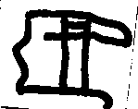
Calli, casa, se lee cal;
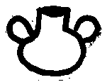
comitl, vasija de barro, da co ó con.
3.- Desde luego que más cercano al desierto de Sonora se conoce el Calendario Comca'ac o Seri, basado en el conocimiento de sus brillantes constelaciones y relacionado directamente con la orientación para la pesca, así como para identificar la época de crecimiento de tal o cual animal o planta necesario para la sobrevivencia.
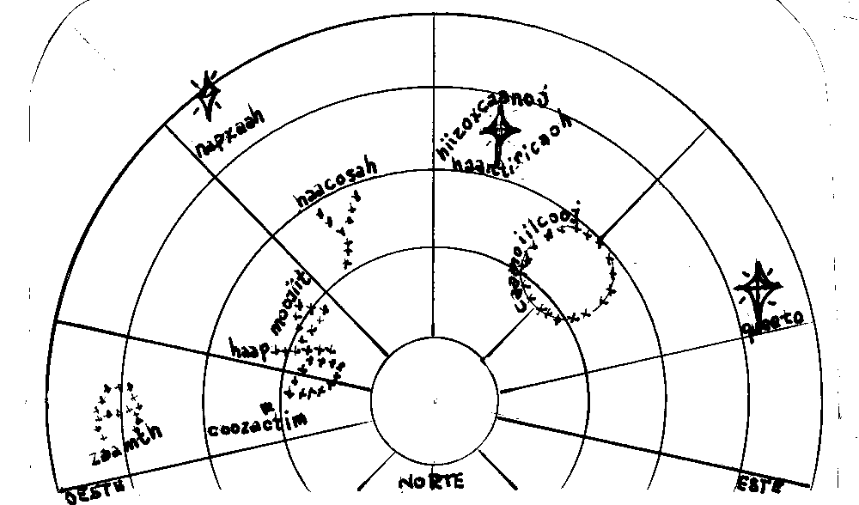

4.- Asimismo podemos empeñarnos en identificar algunos vestigios de códices mayos que hacen alusión a las cuatro estaciones del año, al asentamiento de sus ocho pueblos y al río mayo y sus inundaciones.

En fin, no se pretende descubrir nada nuevo, tan solo enfatizar que con el alfabeto fonético-latino es posible alcanzar un sistema de escritura-comunicación para las lenguas indígenas. Por lo cual es una condición sine qua non mantener algunos principios que bien proponen Benjamín Pérez y colaboradores:
- Los alfabetos prácticos que se realicen deben generarse a partir de los conocimientos de la fonología de la lengua que quiere escribirse.
- El alfabeto debe contener únicamente la representación de los fonemas de la lengua y nunca de sus variantes.
- Es aceptable en la creación de éstos alfabetos el uso de digramas (conjunto de dos letras), así como de diacríticos (marcas que se agregan a las letras).
- Las grafías que se utilicen, deberán basarse, en principio, en los símbolos utilizados por el alfabeto latino; debido a que éstos símbolos son ampliamente conocidos en el hemisferio occidental.

III. TRADUCCIÓN DE LAS LENGUAS INDÍGENAS:
Asimismo, la transliteración y la traducción traen encabalgado otras serie de problemas, como por ejemplo cuando se hace referencia a un concepto, categorías y formas animales y vegetales cuya raíz o etimología obedecen más a un mito fundador que a una equivalencia de significado.

3.1) El concepto de planta o vegetal.
El término /juya/ en lengua yaqui significa planta. Aunque primariamente signifique monte. En ocasiones los conceptos de plana o vegetal (en el sentido de todas las plantas) se confunden con el de vegetación. Así /juya ania/, "mundo de las plantas", se puede interpretar como planta, rama o hierba en particular. Por otro lado, es importante considerar que /juya/ significa silvestre, frente a las plantas cultivadas. El mismo término /juya/ ha sido empleado como distintivo de salvaje, no doméstico; como en /jua missi/, gato montés.

3.2) Origen del fuego:
En un cuento de origen Guarijío, churea roba el fuego a iguana después de varios intentos fallidos. Una vez que lo logra, el fuego es entregado a los hombres para que cocinen sus alimentos. Así es que en castigo por su descuido, la iguana es conminada a vivir, por el resto de sus días, en un palo oscuro. De allí que el nombre de este curioso animalito se remite en lo particular a su hábitat, por lo tanto iguana se traduce como "animal que vive en el palo".

3.3) Educación Bilingüe-Bicultural:
Desde su inicio (1993), los programas propuestos por el Proyecto Educativo Bilingüe-Bicultural de la Tribu Yaqui son congruentes con los principios y objetivos del Programa de la Modernización de la Educación Básica en Primaria Indígena. Éstos se articulan de la siguiente manera:
ARTICULACIÓN DE PROGRAMAS EDUCATIVOS ESPAÑOL Y YAQUI
PROGRAMA NACIONAL | PROGRAMA YAQUI
ESPAÑOL | JIAK NOKI
CIENCIAS NATURALES | ITO KONILA AUKAME
HISTORIA | ITOM YO'O LUTU'URIA

Como puede apreciarse en el ejemplo el cuadro anterior, aparentemente existe un equilibrio entre algunas asignaturas del Programa Nacional y las áreas temáticas propuestas por el Programa Yaqui. No obstante hay que reconocer que conceptos tan abstractos como la "Historia" no pueden ser fácilmente aprendidos por un niño perteneciente a la cultura yaqui. Por lo cual los profesores propusieron un término cercano a ellos, una noción con la cual se identificaran rápidamente, y este fue "la verdad de nuestros mayores".

IV. LETRAS INDÍGENAS:
Finalmente hay que agregar que con las palabras se exalta la flor, el venado, la alegría de nuestras fiestas. A este hecho de expresar y fijar con emoción y dulzura las palabras en un papel se le dice AAPAS-PO I'ITOM.

4.1) La Palabra Florecida del Papel:
A los escritores de Lenguas Indígenas podemos dividirlos en dos sectores: aquellos que recogen la tradición oral de su región y los que, muchas veces basándose en la tradición oral, en los acontecimientos de la historia local, describen las costumbres y el modo de vida de una comunidad, o aquellos que definitivamente escriben relatos, cuentos y cantos de su personal inventiva.
La lengua española no cuenta con recursos para expresar muchos giros y sentidos de la lenguas indígenas, mucho menos cuando se trata de poemas. Por ejemplo en las lenguas indígenas se distinguen vocales breves, redondeadas y alargadas. Además se cuenta con un golpe glotal que se aplica a ciertas vocales. También se descubre en su ritmo la sucesión de sílabas tónicas, elementos que conjugados de muchas maneras producen una gran riqueza sonora:

FLOR DE VARA PRIETA.
Qué vara prieta será
Que se mira gris
Y poco a poco se le cae la flor
Que vara prieta será
Que florea hacia fuera
Y da una flor blanca.

Goodenough, ward. El concepto de Cultura. Anagrama, España, 1975
Ferdinan de Saussure.; Curso de Lingüística General. Fontamara, 2da. Ed., España, 1987.
Benjamín Pérez et.al.; La Escritura de las lenguas indígenas. INAH, México, 1986
Remi Simeón; Diccionario de la Lengua Nahuatl. Siglo XXI, 1997
Arturo Morales; Las Constelaciones Seris.D.G.C.P., México, 1985.
Macximiliano Muñoz O.; "Juya ania: Mundo de las plantas" en La medicina tradicional del Norte de México. INAH, México, 1999.
Jiak Noki. Lengua Yaqui. Sonora, México, 1998.
Revista Letras Indígenas; No. 5, mayo de 1994, DGCP., México; No.7, sept. De 1994, D.G.C.P., México.
Carlos Gocobachi; Cantos de Venado. DGCPI, 1999, Sonora, México.

